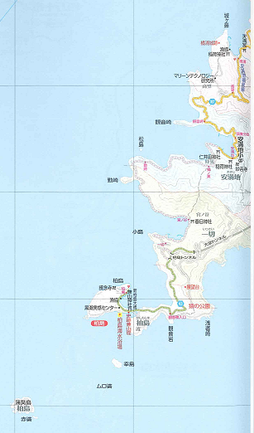
県別マップル39「高知県道路地図」（2010年3版1刷発行59ページ）より

